 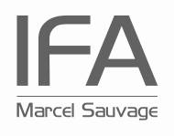

PROTOCOLE D’ACTIVITE

En période de pandémie (COVID 19)

**Version du 03 novembre 2020,**

**Entreprise :**

|  |  |
| --- | --- |
| Raison Sociale : | **Chambre de Commerce et d’Industrie Rouen Métropole** |
| Adresse : | **Immeuble Vauban - Bâtiment l'Opensèn– 20 passage de la Luciline –** 76000 Rouen |
| Tél : **02.32.10.05.00** | |

**Établissement de rattachement** :

|  |  |
| --- | --- |
| Raison Sociale : | **IFA Marcel SAUVAGE** |
| Adresse : | **11 rue du Tronquet BP 256 76825 Mont Saint Aignan** |
| Tél : **02.32.52.85.00** | |

**Nom et coordonnées de la personne à contacter en cas d’incident :**

Monsieur PRADES Richard – Directeur – Tél : 06.08.15.92.74

Monsieur BEYER Christophe – Secrétaire général : Tél. 06.60.77.96.94

Monsieur DJEMRI Oualid – Responsable de service : Tél. : 06.60.79.29.81

## Personnes concernées :

L’ensemble des usagers de l’IFA Marcel SAUVAGE.

## Description du protocole :

Ce présent protocole a pour but d’organiser l’activité de l’équipe pendant la période de confinement et après la période de confinement en respectant les consignes sanitaires de sécurité, les gestes barrières, les règles de distanciation physique.

Pour votre propre sécurité et pour la sécurité de tous, il est demandé à chaque personne de respecter ces consignes. Ce document pourra évoluer en fonction des annonces ou recommandations du Gouvernement ou de CCI France. Chaque mise à jour sera transmise aux salariés via la messagerie électronique.

**Le principe retenu est celui d’un retour à la formation à distance lorsque cela est possible.**

**Des groupes de formation suivent tout ou partie de leur formation à distance selon les modalités définies par les équipes pédagogiques. Les groupes à privilégier en formation en présentiel ont été appréciés au regard des contenus de formation, du niveau de formation, de l’ancienneté du groupe, du public et des équipements dont il dispose.**

**La capacité d’accueil de l’établissement a été réduite pour pouvoir respecter un principe d’attribution de 4m² minimum par personne présente en espace clos, conformément aux directives émises par les autorités sanitaires.**

Une version de ce protocole sera adaptée sous forme de note et adressée aux apprenants et entreprises clientes.



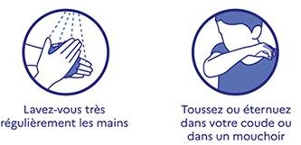

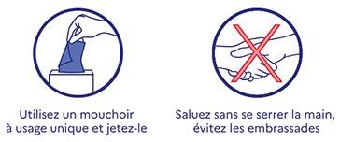

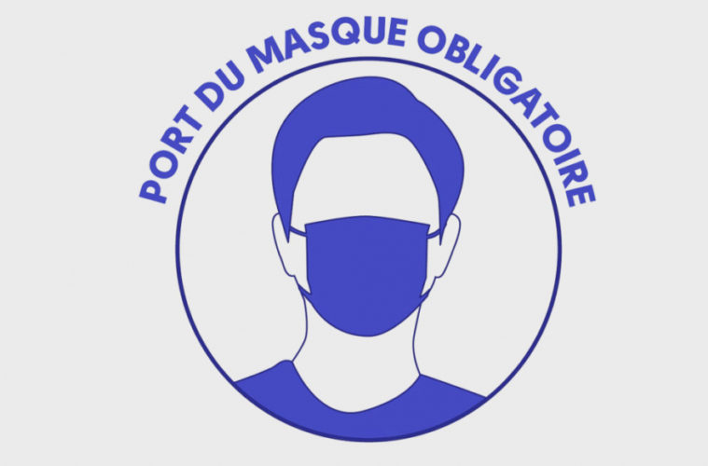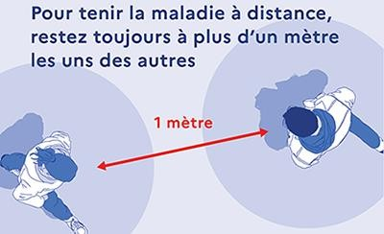

## Sens de circulation des usagers dans les bâtiments :

Un balisage au sol a été mis en place pour éviter la proximité entre usagers. Ces sens de circulation doivent être respectés dans le calme et le respect d’une distance d’1.5 mètre entre les personnes. *Voir plan de circulation annexe 1*. Le port du masque couvrant bouche, nez et menton est obligatoire.

## Accueil du public :

Dans les espaces clos (salles de formation, plateaux techniques, bureaux, self, couloirs…), la distanciation physique s’impose, ce qui amène à diminuer la capacité d’accueil des salles. La jauge actualisée est affichée à l’entrée des salles.

Le port du masque « grand public » couvrant bouche, nez et menton est obligatoire tant dans les espaces clos que dans les espaces extérieurs. Des masques jetables sont remis au personnel, à raison d’un par demi-journée de travail. En cas d’allergie, des masques lavables sont fournis par l’employeur, l’entretien est assuré par le collaborateur. Les masques personnels ne sont pas autorisés.

Un balisage au sol a été mis en place pour accueillir les visiteurs à l’accueil. Chaque visiteur doit porter un masque couvrant bouche, nez et menton et respecter la distance minimale de 1m50. La file d’attente permet d’accueillir 2 visiteurs simultanés. Si ce nombre venait à dépasser les visiteurs seraient invités à patienter dans le sas, voire dehors.

Une signalétique appropriée à destination des visiteurs rappelle ces consignes.

Un cordon de sécurité a été ajouté devant la banque d’accueil de manière à assurer une distance supérieure à 1 mètre entre l’agent d’accueil et le visiteur. Un panneau en plexiglass a été fabriqué sur mesure pour protéger l’agent à l’accueil.

Une bannette est à disposition du visiteur s’il vient déposer des documents. Cette bannette contenant des documents sera rangée chaque soir, et elle devra poser au minimum 24 heures avant que ces documents puissent être manipulés par les collaborateurs.

Un espace d’attente spécifique pour les visiteurs qui se sont présentés à l’accueil a été mis en œuvre avec des chaises espacées les unes des autres d’1m50.

Pour les agents d’accueil il est demandé de procéder à la désinfection du poste de travail comme suit :

* Nettoyer claviers, souris, téléphone, interphones et tout autre bouton à l’aide de lingettes avant et après utilisation.
* avant et après l’utilisation du casque audio il est nécessaire de retirer les protections en mousse des écouteurs et micro et les nettoyer à l’aide de lingettes.

Les ouvrages et plaquettes de l’accueil sont retirés pour ne pas être manipulés par plusieurs personnes.

## Information / Entretien / Formalité administrative des clients/bénéficiaires :

Des salles de réunion et/ou formation sont réservées pour recevoir les clients et bénéficiaires. La distance d’1m50 est respectée entre l’accueillant et le visiteur. Toutes les personnes doivent porter un masque couvrant bouche, nez et menton.

Afin d’éviter l’attente pour les formalités, il est recommandé de généraliser l’accueil des clients/bénéficiaires sur rendez- vous.

Si le clients/bénéficiaire doit remplir ou signer des documents papier, l’accueillant peut remettre un stylo au client/bénéficiaire qui pourra repartir avec.

Une bannette est à disposition du visiteur sur chaque bureau utilisé pour les formalités s’il vient déposer des documents. Cette bannette contenant des documents sera rangée chaque soir, et elle devra poser au minimum 24 heures avant que ces documents puissent être manipulés par les collaborateurs.

## Formations en salle :

L'observation d'une distanciation physique d'au moins un mètre ou d'un siège s'applique, entre deux personnes lorsqu'elles sont côte à côte ou qu'elles se font face, dans la mesure où elle n'affecte pas la capacité d'accueil de l'établissement.

Le port du masque couvrant bouche, nez et menton est obligatoire dans tout espace réunissant plusieurs personnes.

Il est demandé d’aérer des locaux pendant 15 minutes minimum le plus souvent possible et au moins toutes les 3 heures (à chaque pause).

Pour l’utilisation du matériel informatique, se reporter aux consignes propres aux salles informatiques.

## Utilisation des salles de travail formateurs :

Les temps de travail hors face à face pédagogique doivent se faire dans des salles aménagées où les formateurs se tiennent à une distance d’1m des autres occupants dans la mesure du possible.

Le port du masque reste obligatoire.

Pour l’utilisation du matériel informatique, se reporter aux consignes propres aux salles informatiques.

## Mise en œuvre des feuilles d’émargements :

En fonction de la nature des financements, des feuilles d’émargements sont à remettre aux apprenants par le formateur.

Pour se préserver il est demandé de respecter le mode opératoire ci-dessous :

1. Le formateur utilise un gel hydro alcoolique avant de signer la feuille,
2. Le formateur remet la feuille au 1er apprenant qui utilise préalablement un gel hydro alcoolique puis signe la feuille,
3. La feuille circule en respectant ce procédé jusqu’au dernier apprenant qui la dépose dans une bannette,
4. La bannette est remise par le formateur à l’assistante de la filière. Cette bannette sera rangée chaque soir, et elle devra poser au minimum 24 heures avant que ces documents puissent être manipulés par les collaborateurs.

## Centre de ressources :

Le CDR n’accueille pas de groupe. L’accueil physique est limité aux utilisateurs individuels pour travailler ou emprunter des ouvrages.

Tout utilisateur doit se laver / désinfecter les mains à l’entrée du CDR.

Le port du masque couvrant bouche, nez et menton est obligatoire.

La capacité maximale d’accueil est limitée à 15 utilisateurs.

Les claviers et souris sont nettoyés à l’aide de lingettes après utilisation.

Pour les photocopies (Cf. : Utilisation des copieurs)

## Plateaux techniques :

**Cuisine pédagogique et Restaurant pédagogique :**

Un plan de nettoyage est élaboré pour chaque zone avec suivi (e-pack)

Dans les vestiaires, une poubelle à commande non manuelle est à disposition pour les déchets ainsi que du savon, lingettes et gel hydro alcoolique.

Une arrivée cadencée de 8 personnes maximum simultanément est prévue des apprentis pour permettre à chacun de se changer dans le vestiaire. Le port du masque couvrant bouche, nez et menton est obligatoire.

Pour le nettoyage des tenues externalisées du personnel, un sac de récupération de linge pour tenues de travail sales est à disposition.

Mesures spécifiques plateaux techniques : CUISINE - SHOW-ROOM – PATISSERIE- POISSONNERIE

* Le port du masque couvrant bouche, nez et menton est obligatoire pour tous, même si une personne se trouve seule sur le plateau pendant la préparation culinaire.
* La cuisine est équipée de savon bactéricide pour les mains (voir désinfection préalable + AFFICHAGE)
* Interdire strictement aux personnes extérieures (y compris les fournisseurs) d’entrer dans la cuisine, le show-room ou la pâtisserie.
* Agir en stricte conformité avec les dispositions de la réglementation sur la sécurité alimentaire. Par exemple, les aliments crus et les aliments cuits doivent être placés séparément dans le réfrigérateur.
* Prendre des mesures appropriées pour conserver et couvrir les aliments, les épices et les ustensiles de cuisine. Éliminer les déchets et les couvrir immédiatement.
* Nettoyer et désinfecter les canalisations et les évacuations de la cuisine tous les jours. Les tenues de cuisine doivent être nettoyées tous les jours.
* Réception des marchandises : Prévoir une zone de dépose en extérieur sur le quai de livraison, retirez et jetez les emballages dans la zone dédiée. À l’issue, se laver les mains
* Préparation des chariots de produits, un chariot par formateur, stockage en chambre froide fermée à clefs.

Mesures spécifiques plateaux techniques : RESTAURANT D’APPPLICATION

Pendant le confinement, le restaurant d’application est fermé au public.

Les tables du restaurant sont dressées dans le seul but pédagogique.

Les activités pédagogiques s’y poursuivent dans le respect des gestes barrières préalablement décrits.

Le port du masque couvrant bouche, nez et menton est obligatoire pour tous. Le restaurant est équipé de savon bactéricide pour les mains (voir désinfection préalable + AFFICHAGE)

Un dispositif de vente à emporter au personnel est proposé au personnel pour écouler les préparations culinaires réalisées dans le cadre d’activités pédagogiques. Les règles sanitaires de la vente à emporter sont applicables : distance physique, lavage des mains avant et après manipulation, éviter les changements de personnes au poste de vente, proscription du libre-service.

Les espèces ne sont pas acceptées pour éviter la manipulation d’argent.

Usage du TPE : du film plastique est à disposition pour protéger le TPE et faciliter son nettoyage avec des lingettes désinfectantes entre deux clients.

## Magasin IFA :

La caisse est recouverte d’un film plastique et est désinfectée par lingette après chaque utilisateur. Avant et après manipulation des produits dans les linéaires il est obligatoire de se laver les mains à l’eau savonneuse ou d’utiliser une solution hydro alcoolique. Le port du masque couvrant bouche, nez et menton est obligatoire.

## Salles informatiques :

* Nettoyer claviers et souris à l’aide de lingettes avant et après utilisation (disponibles en filières)
* Lorsque l’utilisation du casque audio est nécessaire, privilégier les casques personnels. Sinon utiliser les casques de prêt sans protection en mousse sur les écouteurs et micros et les nettoyer à l’aide de lingettes avant et après utilisation.

## Utilisation de bureaux partagés :

Le port du masque couvrant bouche, nez et menton est obligatoire. Il peut être ôté uniquement si le collaborateur se trouve seul dans le bureau. Les distances entre chaque collaborateur doivent être d’au moins 1m50. Du gel hydro alcoolique est à disposition dans chaque bureau.

Même si tous les bureaux sont attribués de manière nominative, il est fortement déconseillé de changer de place. Chaque collaborateur doit travailler à sa place habituelle.

## Utilisation de bureaux individuels :

Le bureau individuel assure naturellement le périmètre de sécurité de son occupant, qui peut enlever son masque si la porte est fermée.

Lorsque l’occupant d’un bureau individuel reçoit un ou des visiteurs ou que la porte reste ouverte, les consignes du bureau partagé s’appliquent.

## Utilisation des copieurs :

Pour les équipements partagés, les copieurs notamment, il est recommandé de limiter les allées et venues dans la journée et de retirer ses impressions une à deux fois par jour. Il est demandé à chacun de se laver les mains avant de manipuler le copieur et après l’avoir utilisé. Des lingettes sont mises à disposition près des copieurs pour nettoyer le clavier avant et après utilisation.

Pour limiter les risques de contamination liés à la remise de documents en main propre, les demandes de reprographie devront systématiquement passer par le site SharePoint : [http://intranetdfp/sites/supportspedagogiques/_layouts/15/start.aspx#/SitePages/Accueil.aspx](http://intranetdfp/sites/supportspedagogiques/_layouts/15/start.aspx%23/SitePages/Accueil.aspx)

Une vidéo est à disposition sur le site pour guider tout nouvel utilisateur : <https://www.youtube.com/watch?v=cUzwFsW1AyI&feature=youtu.be>

La procédure de création de supports de pédagogique est disponible à cet emplacement :

[http://intranetdfp/sites/qualite/p2/Documents%20partages/PR11%20-%20A%20Procédure%20Cré](http://intranetdfp/sites/qualite/p2/Documents%20partages/PR11%20-%20A%20ProcÃ©dure%20CrÃ©ation%20de%20supports%20pÃ©dagogiques.pdf) [ation%20de%20supports%20pédagogiques.pdf](http://intranetdfp/sites/qualite/p2/Documents%20partages/PR11%20-%20A%20ProcÃ©dure%20CrÃ©ation%20de%20supports%20pÃ©dagogiques.pdf)

Il est demandé, au-delà des 3 jours habituels, d’anticiper suffisamment la demande de reprographie pour que 24 heures minimum s’écoulent entre la réalisation des travaux et leur retrait dans les casiers par son demandeur.

C’est aussi l’occasion de s’interroger sur la plus-value apportée par l’impression du document par rapport à une diffusion dématérialisée auprès des apprenants.

## Traitement du courrier :

Lorsque La Poste dépose une bannette de courrier, le collaborateur en charge du courrier mets des gants jetables, rentre la bannette et laisse poser le courrier 24 heures.

## Usage des ascenseurs :

Les ascenseurs sont limités au seul usage des personnes à mobilité réduite et une seule personne à la fois. Une signalétique rappelant ces consignes est présente à l’extérieur et à l’intérieur de chaque ascenseur.

## Espace détente des apprenants :

Tout usager doit se laver / désinfecter les mains avant de toucher micro-ondes, fontaines à eau et distributeurs automatiques. Le port du masque couvrant bouche, nez et menton est obligatoire. Il ne peut être ôté qu’une fois assis à table le temps nécessaire pour consommer boisson ou nourriture.

Le nombre de personnes admises simultanément dans les salles de pause est limité. Il est précisé à l’entrée de chaque salle.

## Espace déjeunatoire :

Le port du masque couvrant bouche, nez et menton est obligatoire. Il ne peut être ôté qu’une fois assis à table le temps nécessaire pour consommer un repas.

Les formateurs en charge d’un même groupe d’apprenants avant et après déjeuner sont invités à libérer les apprenants entre 12h00 et 12h15 –heure de faible affluence- pour lisser les flux d’accès au self.

Tout usager doit se laver / désinfecter les mains les mains avant d’entre au self.

Le nombre de convives par table est limité.

Les couverts de service ne peuvent pas être partagés (suspension du bar à salades, des pinces à pain pour libre-service).

Les clients doivent poser sur leur plateau tout plat, boisson ou couvert touché.

L’organisation de cocktails déjeunatoires et de petits déjeuners, en position debout sans garantie de respect des distances physiques, sont interdits jusqu’à nouvel ordre.

## Pause pour les fumeurs :

Le port du masque étant rendu obligatoire, y compris en extérieur, il est toléré de l’ôter le temps de fumer en respectant une distance physique d’au moins 1m50 entre les personnes.

L’usage d’un gel hydro alcoolique est conseillé avant de fumer et avant de reprendre son poste de travail.

Des zones dédiées aux fumeurs sont matérialisées au sol et doivent être respectées.

## Nettoyage des locaux :

Selon les recommandations du Gouvernement, les produits de nettoyage et désinfectants couramment utilisés sont efficaces contre le COVID-19. En plus du nettoyage régulier, les surfaces qui sont fréquemment touchées avec les mains doivent être nettoyées et désinfectées deux fois par jour, notamment lorsqu’elles sont visiblement souillées. Il s’agit par exemple des poignées de porte, des boutons d’ascenseur, des interrupteurs d’éclairage, des poignées de toilettes, des comptoirs, des mains courantes.

## Sanitaires :

Les sanitaires sont nettoyés habituellement une fois par jour le soir, un deuxième nettoyage est réalisé dans la journée pour l’ensemble des bâtiments.

Les portes donnant accès aux espaces sanitaires sont en position ouverte, et ce continuellement, afin de limiter les contacts sur les poignées. Une affiche rappelle cette mesure sur la porte.

## Matériel de sécurité à la disposition du personnel :

Les masques jetables grands publics sont remis aux collaborateurs le lundi matin de 8h30 à 10h00 au local de reprographie, à raison d’un masque jetable par ½ journée de travail.

Les filières se voient remettre une dotation complémentaire pour équiper les vacataires et honoraires en fonction de leurs jours de présence effectifs sur le site.

En cas d’allergie aux masques jetables, des masques lavables sont fournis par l’employeur (homologués selon les normes AFNOR), l’entretien est assuré par le collaborateur. Les masques personnels ne sont pas autorisés.

Les lingettes sont tenues à disposition dans les filières et services. Les stocks sont reconstitués auprès du service technique.

Les collaborateurs dotés d’ordinateurs portables sont tenus d’emmener tous les soirs leur matériel informatique avec eux de manière à poursuivre leur activité en télétravail en cas de mise en isolement soudaine.

Les usagers du centre sont invités à télécharger l’application [TousAntiCovid](https://play.google.com/store/apps/details?id=fr.gouv.android.stopcovid) pour accéder aux informations liées à la crise sanitaire, éditer les attestations de sortie et contribuer à l’identification rapide des cas contacts.

## Conduite à tenir en cas de suspicion de contamination

Les symptômes de la maladie provoquée par le coronavirus SARS CoV -2 sont notamment:

* De la fièvre
* Des difficultés respiratoires
* Des difficultés à parler ou avaler
* La perte du goût
* La perte de l’odorat

Une personne présentant un ou plusieurs de ces symptômes ou ayant été en contact (moins d’un mètre pendant plus de 15mn sans masque) avec une personne testée positive ne doit pas se rendre sur son lieu de travail. Elle doit prévenir la Direction de l’établissement.

Une personne symptomatique sur le lieu de travail doit être isolée, prise en charge par un SST, lui-même équipé d’un masque de type FFP2. En l’absence de gravité, contacter le médecin du travail ou demander à la personne de contacter son médecin traitant pour avis médical.

En l’absence d’autre consigne de la part du médecin, la personne symptomatique doit regagner son domicile en portant un masque et en évitant les transports en commun. En cas de signe de gravité (détresse respiratoire), appeler le SAMU (15).

La personne doit se faire dépister et s’isoler dans l’attente des résultats.

Si le cas COVID est confirmé par le test, l’établissement doit recenser les personnes ayant été en contact moins d’un mètre pendant plus de 15mn sans masque avec la personne contaminée et appliquer les mêmes mesures de précaution avec celles-ci (isolement, test).

## Les consignes pour mettre son masque :

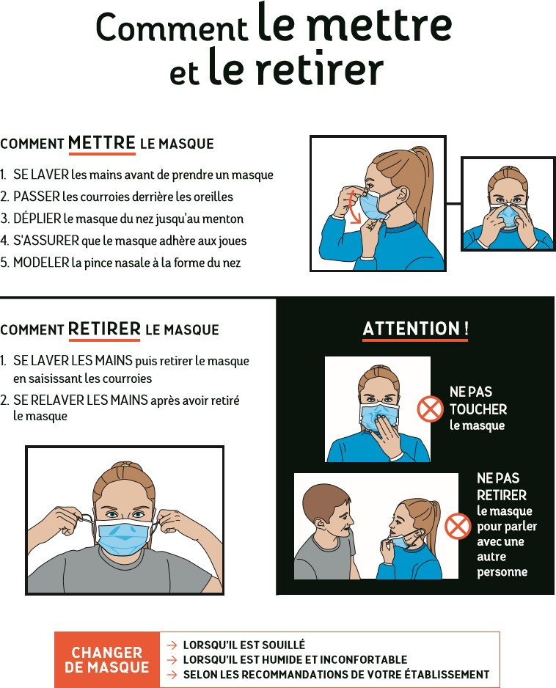

Frédéric COUSIN

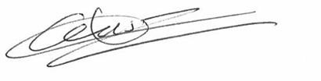

Directeur Général CCI Rouen Métropole

# Annexe 1 Sens de circulation

# Bâtiment A



# Bâtiment B

# 